Ходорченко Алиса
Вадим 7ы6ы
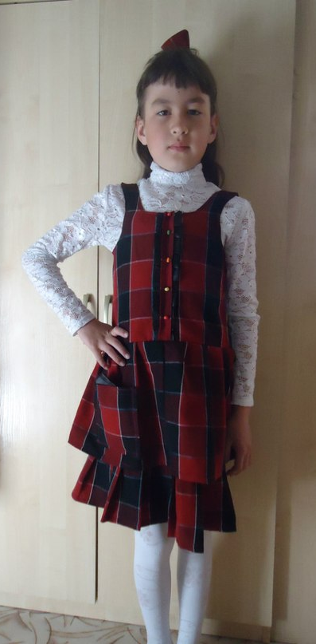
М29к21 урта м2кт2бе - 2014

Бантиктар байрамы
Б0г0н байрам м2кт2пт2
Шу4а килг2н балалар.
Матур-матур бантиктар
К166е8 яуын алалар.

«Бантиктар байрамын» мин
Бигер2к т2 яратам.
Матур бантиктар эшл2п
К1лд2гем2 таратам.

Бантиктар6ан мин
Эшл2п2мде би62йем.
Г0лл2м2 л2 эшл2рг2
)йр2т2 бит 2с2йем.

М21литова Зилд2 «хм26и2 7ы6ы,
Башлан4ыс кластар у7ытыус3ы

Танышыу
Мин, 0с0нс0 класс у7ыусы3ы Ходорченко Алиса Вадим 7ы6ы булам. Тик «4» 32м «5»-к2 ген2 у7ыйым. Тырышып у7ы4ас, мине атайым да, ин2йем д2 бик ны7 ярата. :урай4ас, Зилд2 2бейем ке1ек, у7ытыусы булам.
Мин б0г0нг0 байрам4а «Г0лл2м2» булып кейендем. К1лд2гемд2ге с2ск2л2р т0рл0 т09т2ге шнур6ан эшл2нг2н. С2сем2 л2 шнур6ан бантик я3аным.
К1р23еге6ме, бантикты хатта шнур6ан да я3ап була. Тик 6ур тел2к кен2 бул3ын.

Бантик 16ен2 нисек хужа тап7ан?
«ки2т
Борон-борон заманда бер бантик 16ен2 хужа э6л2г2н. Ни 0с0н ти328, уны8 ду9ы ла, ипт2ше л2, хужа3ы ла булма4ан.
Бер ва7ыт ул башы 3у77ан я77а сы4ып китк2н, ти. ?аршы3ына бер бабай осра4ан.
- Мин 16ем2 хужа э6л2йем, мине 16е82 алсы! – тиг2н бантик. Бабай быны ал4ан. Тик бер 7ай6а ла бантикты та4ып сы7ма4ан. )й62 г2зит у7ып тик ултыр4ан, ти, бабай. Шунан, бантик, бабай6ы8 7арт ик2нен а8лап, сы4ып китк2н.
Кит2 тор4ас, 7аршы3ына 2бей осра4ан. Бантик 7ыуанып:
- Мин 16ем2 хужа э6л2йем, мине 16е82 алсы! – тиг2н.
«бей быны ал4ан. Тик бер 7ай6а ла бантикты та4ып сы7ма4ан. )й62 й0н ил2п тик ултыр4ан, ти, 2бей. Шунан, бантик, 2бей6е8 д2 7арт ик2нен а8лап, сы4ып китк2н.
Бик о6а7 бар4ан бантик. ?аршы3ына бер малай осра4ан. Малай6ы8 7арт булма4анына бик ны7 7ыуан4ан бантик.
- Мин 16ем2 хужа э6л2йем, мине 16е82 алсы! – тиг2н.
Малай быны ал4ан. Тик малай бер 7ай6а ла бантикты та4ып сы7ма4ан. Быны бер а4ас7а б2йл2г2н д2, 16е балы7 тотор4а китк2н. Шунан, бантик, малай мен2н д2 й2ш21е к18ел3е6 булыуын а8лап, сы4ып китк2н.
)й62н сы4ыу мен2н 7аршы3ына бер 7ы6 бала осра4ан.
- Эх, 7алай матур бантик, - тип, уны 7ыуанып 0й0н2 алып 7айт7ан. К0н д2 бантикты с2сен2 л2, к1лд2ген2 л2, эшл2п23ен2 л2 та4ып урам4а сы4а, ти, 7ы6 бала.
Бантик хужа табыуына шатланып:
- Эх, 7ы6 баланан да на6лы3ы ю7 ик2н! – тиг2н. Шул замандан башлап, бантик 7ы6 баланы8 с2сен2н бер 62 т0шм2й ик2н.

«Эт 16ен2 нисек хужа тап7ан?» 2ки2тен
Башлан4ы кластар у7ытыусы3ы
М21литова Зилд2 «хм26и2 7ы6ы 16г2ртте.

